DS N°02 | PHYSIQUE -CHIMIE  1h (calculatrice autorisée) | TS3

Excès de vitesse ?

- Qu’appelle-t-on l’effet Doppler ? Citer un exemple qui illustre cet effet.
L'effet Doppler est la variation de fréquence d'une onde mesurée entre l'émission et la réception lorsque la distance entre l'émetteur et le récepteur varie au cours du temps.
On peut citer comme exemple le changement de la hauteur d'un son perçu lorsqu'une sirène s'approche ou s'éloigne d'un observateur.

- Calculer la longueur d’onde λ d’émission du radar. Vérifier que cette onde est bien dans le domaine des ondes centimétriques.
λ = $_{\frac{c}{fR}}$ = = 1,24.10⁻² m =1,24 cm ; ordre de grandeur : le centimètre
- Lors d’un contrôle routier sur autoroute, un radar mesure une fréquence supérieure de 5,67 kHz par rapport à la fréquence de l’onde émise par le radar. La vitesse réglementaire sur autoroute est de 130 km.h⁻¹.
- Cette voiture s’approche-t-elle ou s’éloigne-t-elle du radar ? (justifier)
f_{R}>f_{E} ↔ λ_{R}<λ_{E} ; la voiture s’approche du radar
- La voiture est-elle en excès de vitesse ? (justifier)
$v$ = c ×$\frac{|f_{R}-f_{E}|}{2.f_{R}.cos⁡(25,0)}$ = = 44,2m.s⁻¹ = 44,23,6 = 159 km.h⁻¹
v>vitesse limite autorisée sur l’autoroute donc la voiture est en excès de vitesse.
- Les radars sont conçus pour mesurer des écarts de fréquence valant au minimum 45 Hz. Déterminer en km.h⁻¹, la résolution du radar, c'est-à-dire la plus petite variation de vitesse qu’il est capable de détecter.
$v$ = c ×$\frac{f}{2.f_{R}.cos⁡(25,0)}$ = = 0,31 m.s⁻¹ 1 km.h⁻¹
- Réglementairement, l’appareil doit être tourné à 25 degré par rapport à l’axe de la route.
- Calculer l’écart relatif de vitesse engendré par un écart d’angle de 3 degrés supplémentaires.
v’ = c ×$\frac{|f_{R}-f_{E}|}{2.f_{R}.cos⁡(28,0)}$ = = 45,4 m.s⁻¹ = 45,4 3,6 = 163 km.h⁻¹
la vitesse est majorée de 4 km.h⁻¹ soit un écart relative Δv/v (en %) = $_{\frac{4}{159}}$×100 = 2,5%
- Cette erreur est-elle tolérable d’après le document 2 ?
L’écart de vitesse engendré par un écart de 3 degré sur l’angle restant inférieur à 5% pour une vitesse >à 100 km.h⁻¹, cette erreur est tolérable.

FENTES D’YOUNG :
Lorsqu’on envoie la lumière d’un laser de longueur d’onde λ= 632,8 nm sur deux fentes verticales identiques de largeur a et de distance entre elles d, on obtient l’image ci-dessous sur l’écran, situé à la distance D = 2,0 m des fentes.
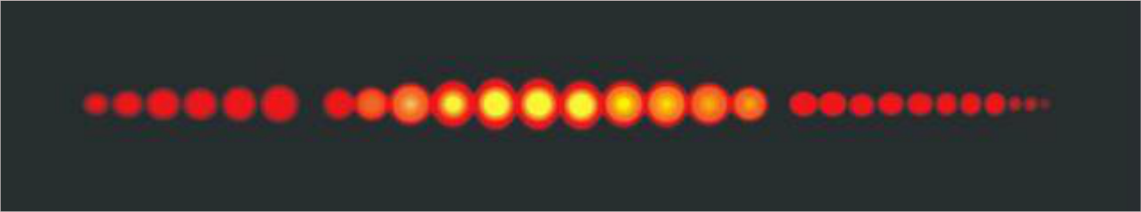

Rappels : interfrange observée : i = λ écart angulaire : θ = λ
Domaine de longueur d’onde du rouge : 620-780 nm ; du vert : 500-578 nm

- L’une des deux fentes d’Young est occultée. On mesure une largeur de tache centrale l = 10,5 cm
- Quel phénomène caractéristique des ondes se produit ?
En présence d’une seule fente, on observe seulement le phénomène de diffraction.
- Dessiner l’allure de l’image obtenue sur l’écran.
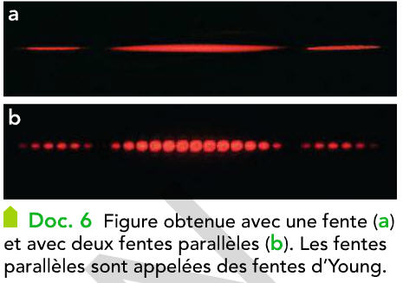

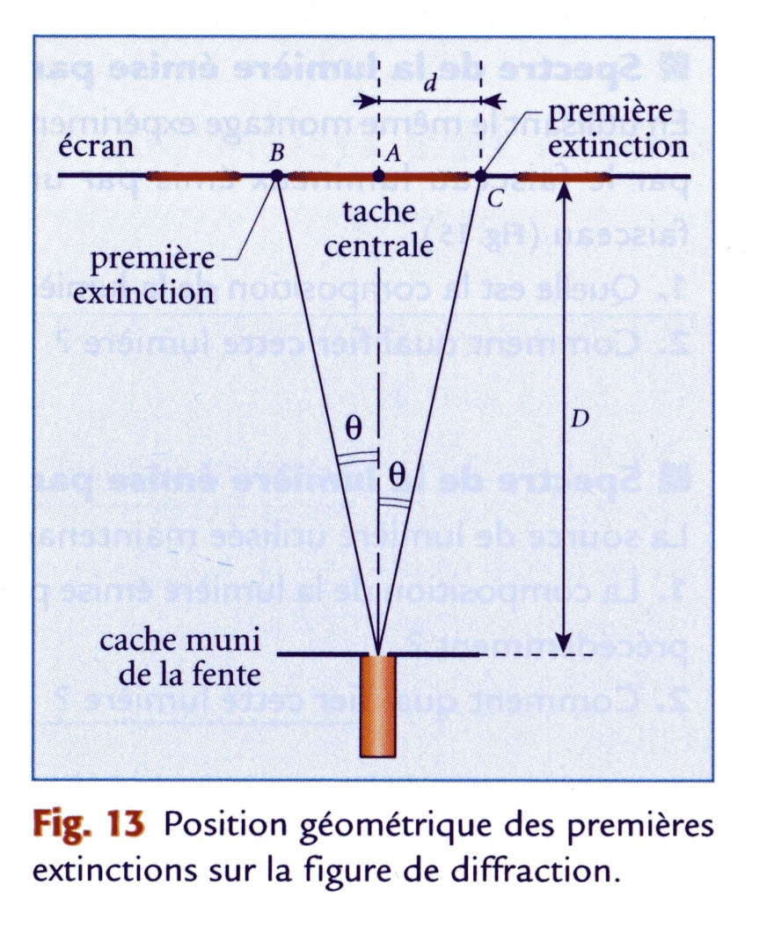

- Calculer la largeur des fentes a.
θ = λ et par ailleurs tanθ = $\frac{l/2}{D}$ θ (car θ petit et en radian)
⇒ a = λ
A.N. a = × = 2,4 .10⁻⁵ m =24 µm

- Les deux fentes sont maintenant ouvertes. On mesure une distance de 9,5 cm entre 11 franges sombres.
- Quel phénomène se produit entre les deux ondes issues de chacune des fentes d’Young pour aboutir à une frange brillante ? à une frange sombre ?
Quand les deux ondes interfèrent de manière constructive, on observe une frange brillante (cas 1)
Quand les deux ondes interfèrent de manière destructive, on observe une frange sombre (cas 2)
- Préciser à quelle condition ce phénomène se produit dans chacun des cas.
Le cas 1, interférences constructives, se produit quand les 2 ondes sont en phase càd quand la différence de marche (différence entre les distances parcourues par les deux ondes) δ = k λ
Le cas 2, interférences destructives, se produit quand les 2 ondes sont en opposition de phase càd quand la différence de marche (différence entre les distances parcourues par les deux ondes)
δ = (k +$_{\frac{1}{2}}$) λ
- Déterminer la distance d entre les deux fentes.
Entre 11 franges sombres, il y a 10 interfranges : i = 9,5/10 = 0,95 cm
d = λ
A.N. d = × = 1,3 .10⁻⁴ m = 130 µm
- Prévoir l’évolution de la figure observée si l’on modifie les paramètres suivants, les autres paramètres expérimentaux restant inchangés.
- On écarte les deux fentes
i = λ donc si d↑ ⇒ i↓
Les franges d’interférences seront plus rapprochées sur une figure de diffraction identique
- On diminue la largeur des fentes
l = λ donc si a↓ ⇒ l↑
La figure de diffraction sera plus étalée. Les franges resteront espacées de la même manière.
- On remplace le laser rouge par un laser vert.
i = λ et l = λ donc si λ↓ (λvert < λrouge) ⇒ i↓ et l↓
La figure de diffraction sera moins étalée et les franges d’interférences seront plus rapprochées.

